Další pojmy – prozatímní soubor
- Koruna
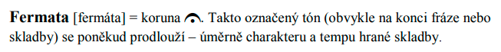

- Tempové změny
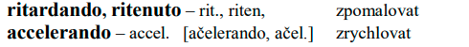

- Pomlka šestnáctinová
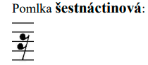
Počítáme stejně, jako notu šestnáctinovou, tedy na čtvrt doby – viz soubor „Noty šestnáctinové“

